CS Desenvolvemento de aplicacións Web

Desenvolvemento web en contorno cliente

3ª Evaluación. 26/05/2020

Apelidos: ____________________________________________________________

Nome:______________________________________________________________

**INFORMACIÓN PARA A REALIZACIÓN DA PROBA:**

* No se permite la consulta de material adicional excepto w3schools

1. **Creación de elementos DOM en JavaScript**. Se desea crear un pequeño test sobre el tema que elijas (serie de televisión, lenguajes de programación, etc). El test tendrá 5 preguntas con 4 respuestas cada una a elegir con radio buttons. Solo una de las respuestas será correcta. El formato de cada pregunta será similar a:
2. Final del formulario

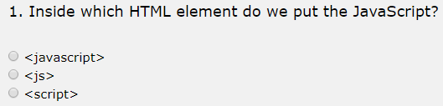

El programa deberá hacer lo siguiente:

* 1. Generar **dinámicamente** las preguntas test (2ptos).
  2. Cuando el usuario conteste las 5 preguntas obtendrá el resultado final en un cuadro de texto. Se le indicará el número de respuestas acertadas del total de preguntas y el porcentaje de acierto. (1ptos). Algo similar a:

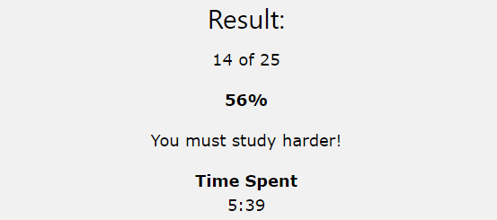

* 1. En caso de que el usuario deje alguna pregunta sin contestar, **no mostrará el resultado** e indicará con un mensaje "No has respondido a todas las preguntas". Y se marcará en color rojo la pregunta que no haya sido respondida. (1,5ptos)
  2. Además, el usuario podrá ver qué preguntas ha fallado, porque al enviar el formulario le aparecerá un pequeño icono con un tick verde en las preguntas correctas y una cruz roja en las preguntas incorrectas. (1,5ptos)
  3. Mostrar junto con el resultado el tiempo que ha consumido el usuario para realizar el test. (1pto)

1. Jquery (3ptos)

Emplea el fichero ejer2jqueryPila.html para su codificación. Se desea implementar una pila empleando una lista ordenada <ol>. Recuerda que en una pila, las inserciones y borrados se realizan solamente por uno de los extremos.

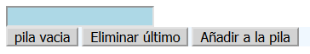

La funcionalidad de los botones es como sigue:

* + - Pila vacia, permitirá eliminar todos los elementos de la pila. (0,5ptos)
    - Eliminar último, eliminará el último elemento que ha sido añadido. Si la pila no tiene elementos, se mostrará el mensaje: “La pila está vacía” (0,5ptos)
    - Añadir a la pila, añadirá un elemento al final de la pila. Antes de insertar el elemento se comprobará que el campo de texto no esté vacío. (0,5ptos)

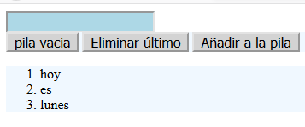

* + - Al hacer click, en el elemento “tope” de la pila, esté se marcará en rojo. (0,5ptos). Recuerda que **solo el elemento que está en el tope** de lapila, debe tener asignado un manejador para el evento click. (0,75ptos)
    - Al hacer doble click en el elemento “tope” de la pila, este será eliminado. Por ejemplo si hacemos doble click en el elemento lunes, este desaparecerá, y será el elemento “es”, el que este en el tope de la pila, y por tanto tendrá que ser suceptible a los eventos click y doble click. (0,75ptos)